***ПОЧЕТНЫЕ ГРАЖДАНЕ***

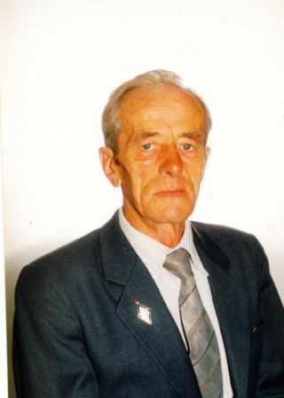***КРАСНОАРМЕЙСКОГО РАЙОНА***

*ЛЕВИН Исаак Васильевич*

*(26.02.1931 – 11.07.2011)*

Исаака Васильевича Левина знали и стар, и млад в селе Миасское. Он родился 26 февраля 1932 г. в Запорожской области, Мелитопольском районе, в с. Прилуки. Окончил Верхне-Уфалейский библиотечный техникум. Работал в с. Миасское заведующим библиотекой, затем в райкоме партии. Долгое время работал в Миасской школе №1 учителем черчения и географии, завучем по воспитательной работе. Сорок с лишним лет проработал он в разных учреждениях, из которых более четверти века посвятил педагогическому труду и заслужил звание «Отличник народного просвещения».

Исаак Васильевич возглавлял Совет ветеранов Миасского совета. Он был частым гостем в коллективах предприятий, не забывал и редакцию районной газеты «Маяк». На ее страницах делился своим богатым жизненным опытом, своими заботами и планами на будущее.

В 1991 г. получил звание «Почетный гражданин села Миасское». Как всегда, он был в курсе всех дел, происходящих в районе. И то, что Исааку Васильевичу в 2000 г. присвоено высокое звание «Почетный гражданин Красноармейского района» - закономерный итог его богатой трудовой биографии.

И.В. Левин также является «Почетным гражданином села», имеет звание «Ветеран труда». Звания эти – за большой общественный труд на благо села, где он жил.

**Статьи о И.В. Левине:**

*1. Волкова А. Талант / А. Волкова // Маяк. – 1996. – 3 авг.*

*2. Демидов Н. В гуще событий / Н. Демидов // Маяк. – 2001. – 13 янв.*

*3. Егоров В. Пример во всём / В. Егоров // Маяк. – 1985. – 7 дек.*

*4. Заслуженные люди // Маяк. – 1996. – 3 авг.*

*5. Зыбкина В. Они довольны итогом прожитых лет и с оптимизмом*

*смотрят в будущее / В. Зыбкина // Маяк. – 2008. – 16 июля.*

*6. Могулева А. Бескорыстное сердце/А. Могулева // Маяк. – 2004. – 1 окт.*

*7. Левин И. и др. Букет... с гривастым ячменем // Маяк. – 2001. – 4 авг.*

*8. У нас есть предложение // Маяк. – 1992. – 1 февр.*

*9. Левин И. Я – патриот с детства / И.Левин // Маяк. – 2007. – 27 окт.*